לאחר מספר בדיקות אני מקבל רעש מחזורי, פולס חיובי של 4.64V ופולס רחב יותר שלילי בגודל של 1.7V שיכול לגרום נזק לקבל לזמן ארוך.
הנדנוד הכולל קורה במשך 200ms.
לחישוב הזרם: $I_{c}=\frac{4.64(V)}{20(Ω)}*\frac{400(A)}{5(A)}=18.56A$
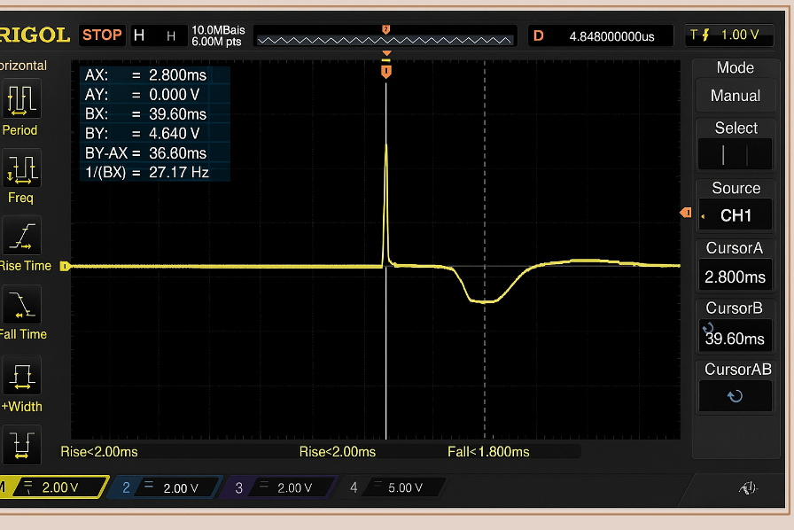
גרף של הפולס

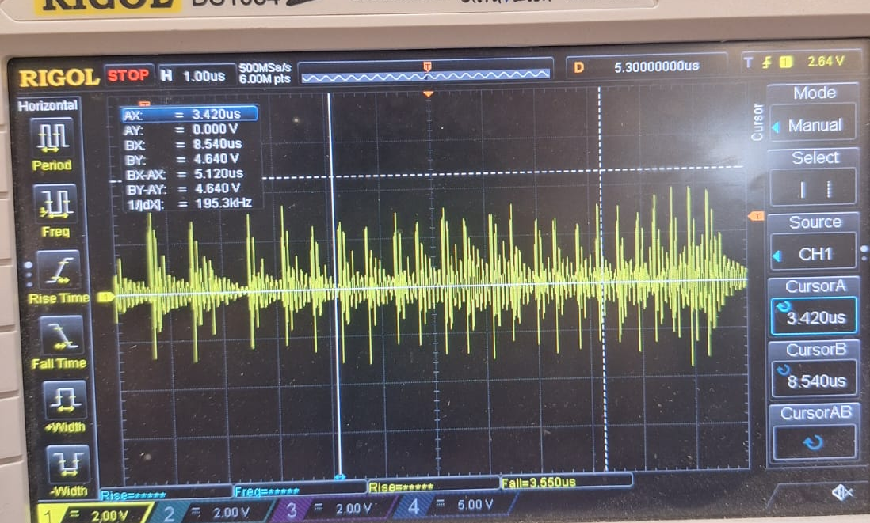
גרף של הרעש המחזורי לפני הפולס

